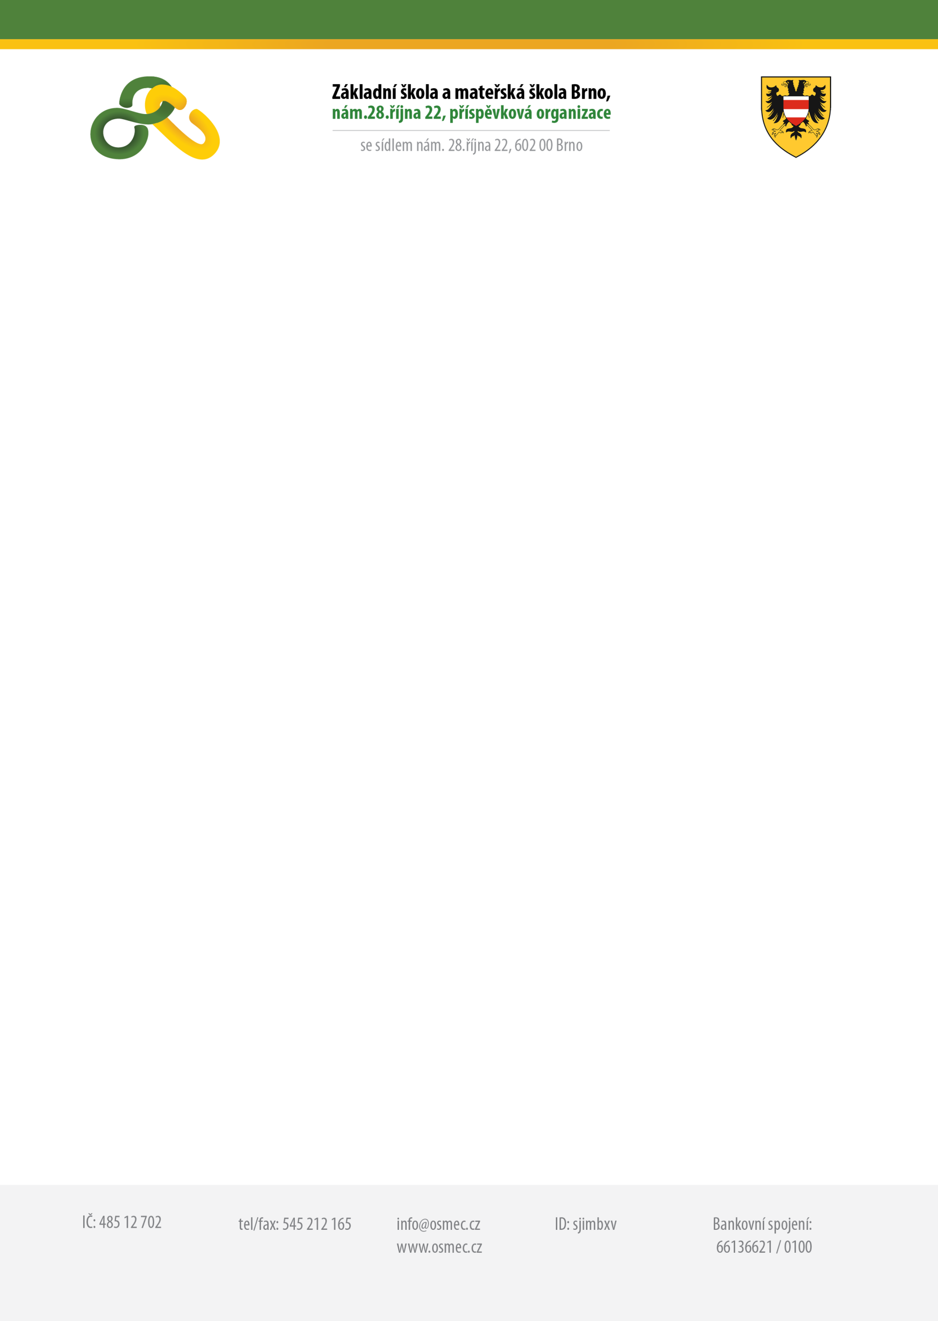
DISTR služba škole
Na Jámě 82
692 01 Mikulov

Váš dopis značky/  ze dne | Naše číslo jednací | Vyřizuje | Místo/datum
 |  | Křivánková | Brno/15.11.2017

OBJEDNÁVKA

Objednáváme u vás:

3x tabule DEGEN triptych 400x120 ( 1x BBBBB, 2x ZZZZZ ), madlo 200cm !!! ... 21.990,- s DPH
3x doprava, montáž, materiál ... 1.000,- s DPH
3x Lamino deska šedá 200x170cm ... 2.150,- s DPH
Linkování plocha č.1 a č.5 linky 10cm, plocha č.4 rastr 10x10cm, cena 750,-/qm x 10,8qm = 8.100,- s DPH
CENA CELKEM ZA 3 TABULE vč. dodávky, příslušenství, linkování = 83.520,- s DPH

Prosíme potvrzení objednávky ve formátu word.

Fakturu zašlete na adresu:

Základní škola a mateřská škola Brno
příspěvková organizace
nám. 28.října 22
602 00 Brno

IČO: 48512702

S pozdravem Potvrzuji přijetí Vaší objednávky : 20.11.2017

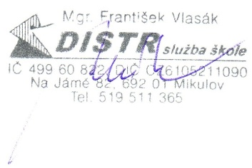
Mgr. Ludmila Altmanová
ředitelka školy

